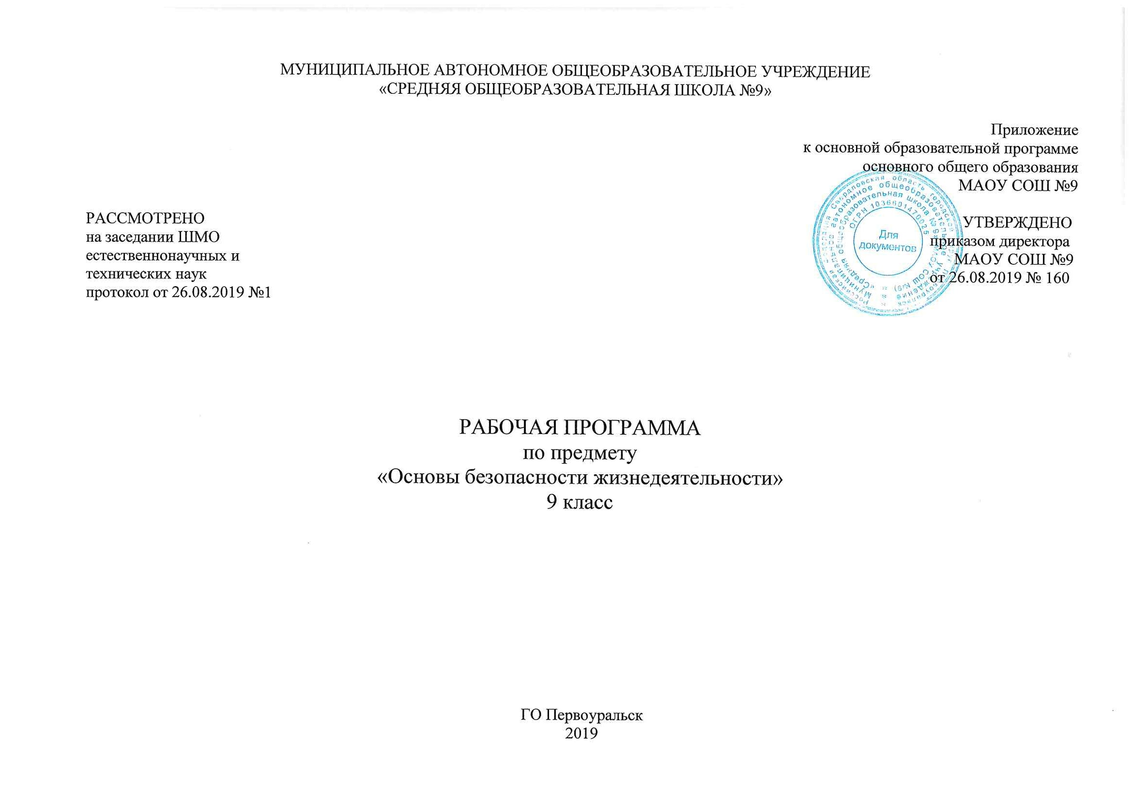Пояснительная записка
Данная рабочая программа по основам безопасности жизнедеятельности для 9 класса разработана в соответствии с Примерной программой основного общего образования по ОБЖ с учетом требований федерального компонента государственного стандарта общего образования и на основании авторской программы А.Т. Смирнова.
Рабочая программа ориентирована на использование в 9 классе основной школы учебного пособия Основы безопасностижизнедеятельности.9 класс: учеб. пособие для общеобразоват. организаций / А.Т. Смирнова, Б.О. Хренникова ; под ред. А.Т. Смирнова .– М. :Просвещение», 2019-255 с. : ил.-ISBN 978-5-09-072332-9/
Согласно Федеральному базисному учебному плану данная рабочая программа предполагает обучение в объеме 34 часов, в неделю 1 час. С учетом возрастных особенностей учащихся 9 класса выстроена система учебных занятий, спроектированы цели, задачи, продуманы возможные формы контроля, сформулированы ожидаемые результаты обучения.
Таким образом, в ходе освоения содержания курса ОБЖ в 9 классе учащиеся получают возможность:
  - развить представления о безопасности и защите человека в опасных ситуациях;
  - овладеть основами медицинских знаний и здорового образа жизни;
  - развить необходимые умения по оказанию первой помощи;
  - развить логическое мышление и речь – умение логически обосновывать суждения, проводить несложные систематизации, приводить примеры и контрпримеры;
  - сформировать представления об изучаемых понятиях как важнейших средствах формирования общей культуры безопасности жизнедеятельности, моделирования реальных жизненных ситуаций.
Цели учебного курса: • овладение системой теоретических знаний и умений, необходимых для применения в практической деятельности, изучения смежных дисциплин, продолжения образования.
- интеллектуальное развитие, формирование качеств личности, необходимых человеку для полноценной жизни в современном обществе, свойственных практической деятельности: ясности и точности мысли, критичности мышления, интуиции, логического мышления, пространственных представлений, способности к преодолению трудностей.
- формирование представлений о личной безопасности, окружающем мире.
- воспитание культуры личности, отношения к вопросам безопасности как к части общечеловеческой культуры, играющей особую роль в общественном развитии.
Задачи:
- приобретения практических умений и теоретических знаний;
- овладение обобщенными способами мыслительной, творческой деятельности;
- освоение компетенций: учебно-познавательной, коммуникативной, рефлексивной, личностного саморазвития, ценностно-ориентационной и профессионально-трудового выбора.
В ходе преподавания ОБЖ следует обратить внимание на овладение умениями общеучебного характера, разнообразными способами деятельности, приобретение опыта:
- решение разнообразных классов задач из различных разделов курса, в том числе задач, требующих поиска путей и способов решения.
- исследовательской деятельности, развитие идей, обобщений.
- поиска, систематизации, анализа и классификации информации, использования разнообразных информационных источников, включая учебную и справочную литературу, современные информационные технологии.

Результаты освоения учебного предмета ОБЖ.
ЛИЧНОСТНЫЕ, МЕТАПРЕДМЕТНЫЕ, ПРЕДМЕТНЫЕ РЕЗУЛЬТАТЫ ОСВОЕНИЯ КУРСА
Личностные результаты:
- усвоение правил индивидуального и коллективного безопасного поведения в чрезвычайных и экстремальных ситуациях, а также правил поведения на дорогах и на транспорте;
- формирование понимания ценности здорового, разумного и безопасного образа жизни;
- усвоение гуманистических, демократических и традиционных ценностей многонационального российского общества, воспитание патриотизма, чувства ответственности и долга перед Родиной;
- формирование ответственного отношения к учению, готовности и способности к саморазвитию и самообразованию, осознанному выбору профессии и построению индивидуальной траектории дальнейшего образования;
- формирование целостного мировоззрения, соответствующего современному уровню развития науки и общества, учитывающего социальное, культурное, языковое и духовное многообразие современного мира;
- формирование готовности и способности вести диалог с другими людьми и достигать в нем взаимопонимания;
- освоение социальных норм, правил и форм поведения в различных группах и сообществах;
- развитие правового мышления и компетентности при решении моральных проблем, формирование моральных качеств и нравственного поведения, осознанного и ответственного отношения к собственным поступкам;
- формирование коммуникативной компетентности в общении и сотрудничестве со сверстниками, старшими и младшими в процессе образовательной, общественно полезной, учебной, исследовательской, творческой и других видов деятельности;
- формирование экологической культуры на основе признания ценности жизни во всех ее проявлениях и необходимости
ответственного и бережного отношения к окружающей среде;
11. осознание значения семьи в жизни человека и общества, принятие ценностей семейной жизни, уважительное и заботливое отношение к членам своей семьи;
12. формирование антиэкстремистского и антитеррористического мышления и поведения, потребностей соблюдать нормы здорового и разумного образа жизни, осознанно выполнять правила безопасности жизнедеятельности

13.формирование коммуникативной компетентности в общении и сотрудничестве со сверстниками, старшими и младшими в процессе образовательной, общественно полезной, учебной, исследовательской, творческой и других видов деятельности;
14. формирование экологической культуры на основе признания ценности жизни во всех ее проявлениях и необходимости ответственного и бережного отношения к окружающей среде

Метапредметные результаты:
1. умение самостоятельно определять цели своего обучения, формулировать и ставить перед собой новые задачи в учебе и познавательной деятельности, развивать мотивы и интересы в этих видах деятельности;
2. умение самостоятельно планировать пути достижения поставленных целей и осознанно выбирать наиболее эффективные способы решения учебных и познавательных задач;
3. умение согласовывать свои действия в опасных и чрезвычайных ситуациях с прогнозируемыми результатами, определять их способы, контролировать и корректировать и в соответствии с изменениями обстановки;
4. умение оценивать собственные возможности при выполнении учебных задач в области безопасности жизнедеятельности и правильность их решения;
5. овладение навыками принятия решений, осознанного выбора путей их выполнения, основами самоконтроля и самооценки в учебной и познавательной деятельности;
6. умение формулировать понятия в области безопасности жизнедеятельности, анализировать и выявлять причинно- следственные связи внешних и внутренних опасностей среды обитания и их влияние на деятельность человека
7. умение воспринимать и перерабатывать информацию моделировать индивидуальные подходы к обеспечению личной безопасности в повседневной жизни, опасных и чрезвычайных ситуациях;
8. освоение приемов действий и способов применения средств защиты в опасных и чрезвычайных ситуациях при_ родного, техногенного и социального характера;
9. умение правильно применять речевые средства для выражения своих чувств, мыслей и потребностей при решении различных учебных и познавательных задач;
10. формирование и развитие компетентности в области использования информационно-коммуникационных технологий для решения задач обеспечения безопасности;
11. формирование и развитие мышления безопасной жизнедеятельности, умение применять его в познавательной, коммуникативной и социальной практике, для профессиональной ориентации.
Предметные результаты:
1. формирование современной культуры безопасности жизнедеятельности на основе осознания и понимания необходимости защиты личности, общества и государства от чрезвычайных ситуаций природного, техногенного и социального характера;
2. формирование убеждения в необходимости безопасного здорового и разумного образа жизни; понимание значимости современной культуры безопасности жизнедеятельности для личности и общества;
3. понимание роли государства и действующего законодательства в обеспечении национальной безопасности и защиты населения от опасных и чрезвычайных ситуаций природного, техногенного и социального характера, в том числе от экстремизма и терроризма;
4. понимание необходимости подготовки граждан к военной службе;
5. формирование установки на здоровый и разумный образ жизни, исключающий употребление алкоголя, наркотиков, табакокурение и нанесение иного вреда здоровью;

6.формирование анти экстремистской и антитеррористической личностной позиции;
7.понимание необходимости сохранения природы и окружающей среды для полноценной жизни человека;
8.знание основных опасных и чрезвычайных ситуаций природного, техногенного и социального характера, включая экстремизм и терроризм, их последствий для личности, общества и государства;
9.знание безопасного поведения в условиях опасных и чрезвычайных ситуаций, умение применять их на практике;
10.умение оказать первую самопомощь и первую помощь пострадавшим;
11.умение предвидеть возникновение опасных ситуаций по их характерным признакам, а также на основе информации из различных источников;
12.умение принимать обоснованные решения в конкретной опасной ситуации с учетом реально складывающейся обстановки и индивидуальных возможностей;
13.овладение основами экологического проектирования безопасной жизнедеятельности с учетом природных, техногенных и социальных рисков на территории проживания.

Календарно - тематическое планирование по ОБЖ 9 класс
Модуль 1. Основы безопасности личности, общества и государства (24 ч)

Раздел 1. Основы комплексной безопасности (8 ч)

1 четверть 8 часов
Глава | Тема урока | дата
1.Национальная безопасность в России в современном мире (4 ч) | 1.1. Современный мир и Россия.  1.2. Национальные интересы России в современном мире.  1.3. Основные угрозы национальным интересам и безопасности России.  1.4. Влияние культуры безопасности жизнедеятельности населения на национальную безопасность России
- Чрезвычайные ситуации мирного и военного времени и национальная безопасность России (4 ч) | - Чрезвычайные ситуации и их классификация.  - Чрезвычайные ситуации природного характера и их последствия.  - Чрезвычайные ситуации техногенного характера и их причины.  - Угроза военной безопасности России
Итого: 8 часов
2 четверть 8 часов
Раздел 2. Защита населения Российской Федерации от чрезвычайных ситуаций (7 ч)
3. Организационные основы по защите населения страны от чрезвычайных ситуаций мирного и военного времени (3 ч) | 3.1. Единая государственная система предупреждения и ликвидации чрезвычайных ситуаций (РСЧС).  3.2. Гражданская оборона как составная часть национальной безопасности и обороноспособности страны.  3.3. МЧС России — федеральный орган управления в области защиты населения и территорий от чрезвычайных ситуаций
4.Основные мероприятия, проводимые в Российской Федерации, по защите населения от чрезвычайных ситуаций мирного и военного времени (4 ч) | 4.1. Мониторинг и прогнозирование чрезвычайных ситуаций.  4.2. Инженерная защита населения от чрезвычайных ситуаций.  4.3. Оповещение и эвакуация населения в условиях чрезвычайных ситуаций.  4.4. Аварийно-спасательные и другие неотложные работы в очагах поражения
Раздел 3. Противодействие терроризму и экстремизму в Российской Федерации (9 ч)
5.Основные противодействия терроризму, экстремизму и наркотизму в РФ (2 ч) | 5.1.Международный терроризм — угроза национальной безопасности России.
Итого: 8 часов
3 четверть 10 часов
 | 5.2.Виды террористической деятельности и террористических актов, их цели и способы осуществления
6.Нормативно-правовая база противодействия терроризму и экстремизму в Российской Федерации (3 ч) | - Основные нормативно-правовые акты по противодействию терроризму и экстремизму.  - Общегосударственное противодействие терроризму.  6.3.Нормативно-правовая база противодействия наркотизму.
7.Организационные основы системы противодействия терроризму и наркотизму в Российской Федерации (2 ч) | - Организационные основы противодействия терроризму в Российской Федерации.  - Организационные основы противодействия наркотизму в Российской Федерации
- Обеспечение личной безопасности при угрозе теракта и профилактика наркозависимости (2 ч) | - Правила поведения при угрозе террористического акта.  - Профилактика наркозависимости
Модуль 2. Основы медицинских знаний и здорового образа жизни (11 ч)
Раздел 4. Основы здорового образа жизни (9 ч)
9. Здоровье — условие благополучия человека (3 ч) | - Здоровье человека как индивидуальная, так и общественная ценность.  - Здоровый образ жизни и его составляющие.
Итого: 10 часов
4 четверть 8 часов
 | 9.3. Репродуктивное здоровье населения и национальная безопасность России
Факторы, разрушающие репродуктивное здоровье  (2 ч) | 1.Ранние половые связи и их последствия.  2.Инфекции, передаваемые половым путём. Понятия о ВИЧ-инфекции и СПИДе
10.Правовые основы сохранения и укрепления репродуктивного здоровья  (3 ч) | 10.1. Брак и семья.  10.2. Семья и здоровый образ жизни человека.  10.3. Основы семейного права в Российской Федерации
11.Оказание первой помощи (2 ч) | 11.1. Первая помощь при массовых поражениях  (практическое занятие по плану преподавателя).  11.2. Первая помощь при передозировке в приёме психоактивных веществ
Итого:8 часов
 | Итого: 34 часа

